Отчет о прохождении внешнего курса
1 этап
Маркеш Виейра Нанке Грасимилде
Содержание

1 Цель работы
Пройти 1 этап курса ‘Введение в Linux’ на платформе Stepik. Ознакомиться с функционалом операционной системы Linux.

2 Задание
Просмотреть обучающие видео и на основе полученной информации пройти тестовые задания.

3 Теоретическое введение
Линукс - в части случаев GNU/Linux — семейство Unix-подобных операционных систем на базе ядра Linux, включающих тот или иной набор утилит и программ проекта GNU, и, возможно, другие компоненты. Как и ядро Linux, системы на его основе, как правило, создаются и распространяются в соответствии с моделью разработки свободного и открытого программного обеспечения. Linux-системы распространяются в основном бесплатно в виде различных дистрибутивов — в форме, готовой для установки и удобной для сопровождения и обновлений, — и имеющих свой набор системных и прикладных компонентов, как свободных, так и проприетарных.

4 Выполнение внешнего курса
1 Этап: (рис. [fig:001?], [fig:002?], [fig:003?], [fig:004?], [fig:005?], [fig:006?], [fig:007?], [fig:008?], [fig:009?], [fig:010?], [fig:011?], [fig:012?], [fig:013?], [fig:014?], [fig:015?], [fig:016?], [fig:017?], [fig:018?], [fig:019?], [fig:020?], [fig:021?], [fig:022?], [fig:023?], [fig:024?], [fig:025?], [fig:026?], [fig:027?], [fig:028?], [fig:029?]).
Курс действительно называется “Введение в Linux”, поэтому с этим вопросом проблем не возникло.
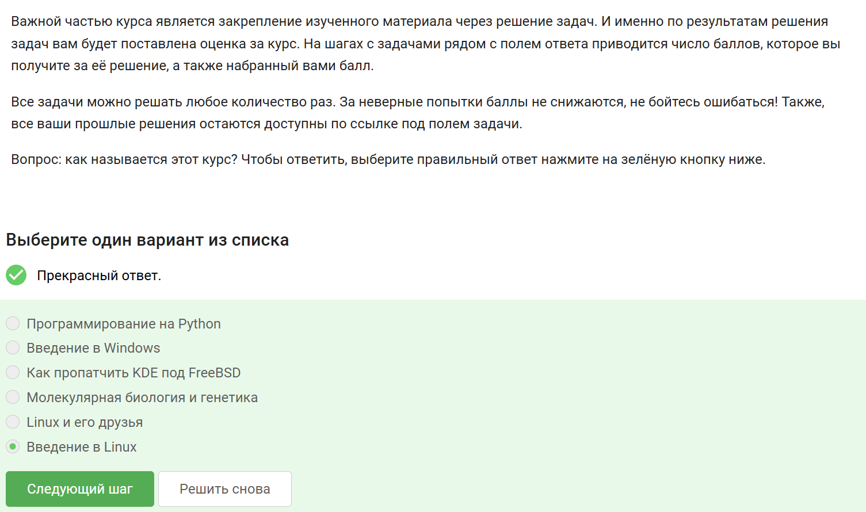
Название рисунка
Прочитав критерии прохождения курса, я отметила необходимые утверждения.
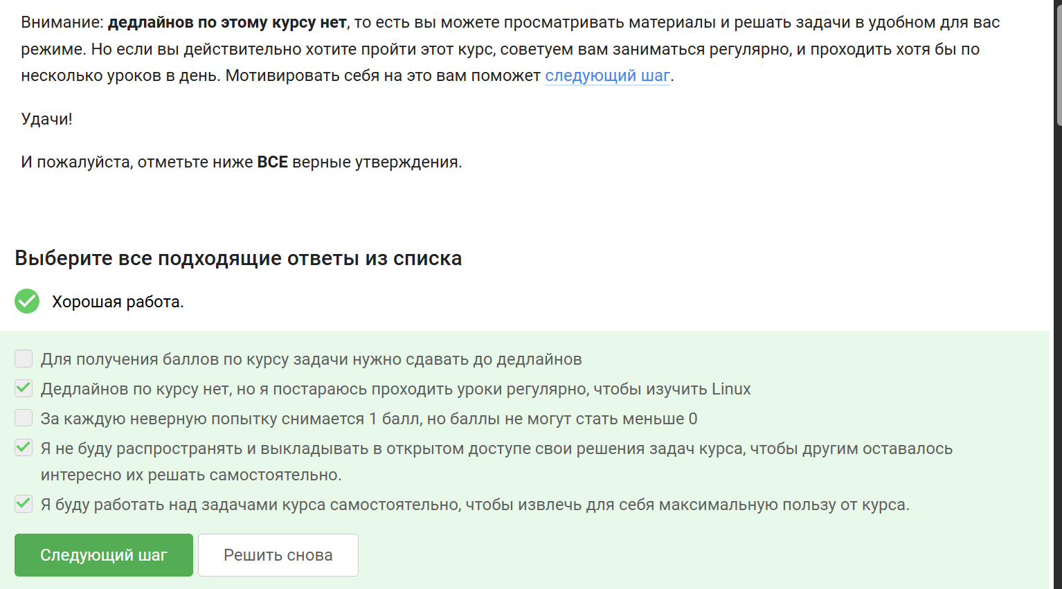
Название рисунка
Стандартная операционная система, предлагаемая большей частью магазинов - windows, именно она стоит у меня на основном компьютере.
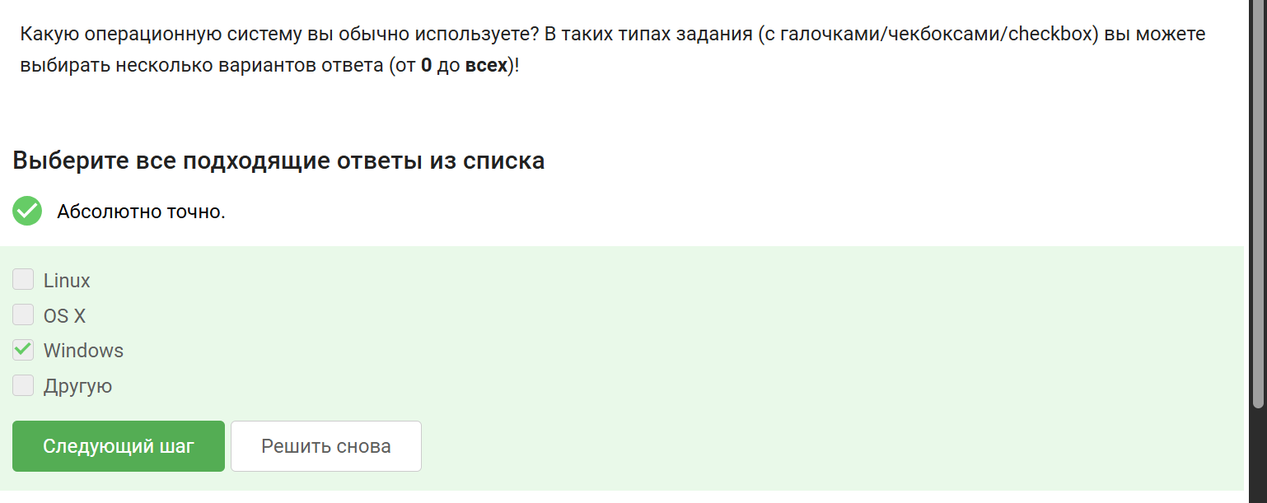
Название рисунка
На свой компьютер мы устанавливали специальную программу VirtualBox, которая нужна для подключения одной операционной на другой.
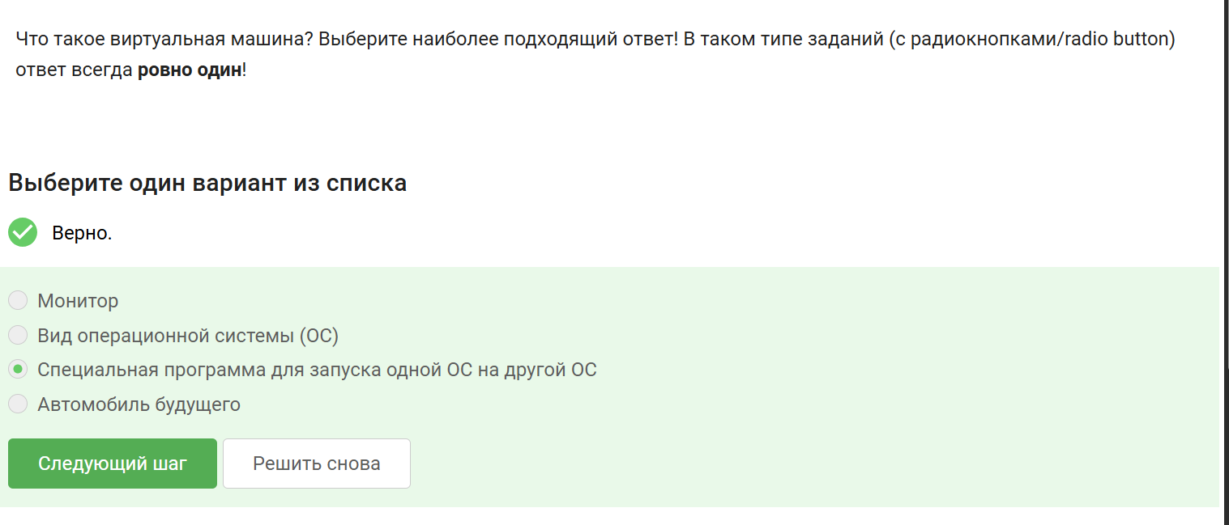
Название рисунка
Да, моя виртуальная машина хорошо работает, и у меня получилось запустить с неё Линукс.
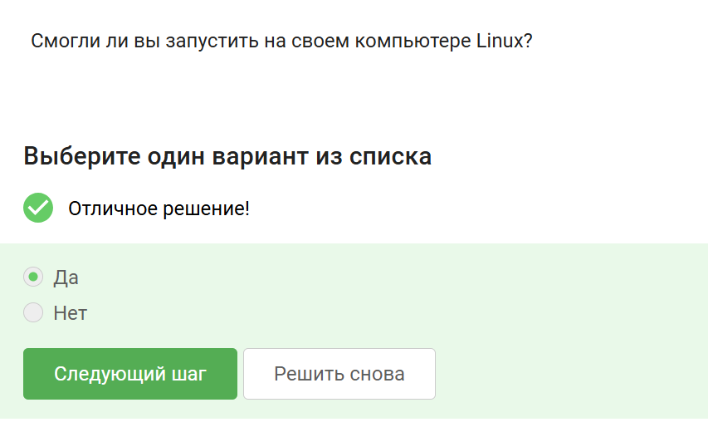
Название рисунка
Я создала документ, и перед сохранением выбрала нужный формат, а после я ег прикрепила к курсу.
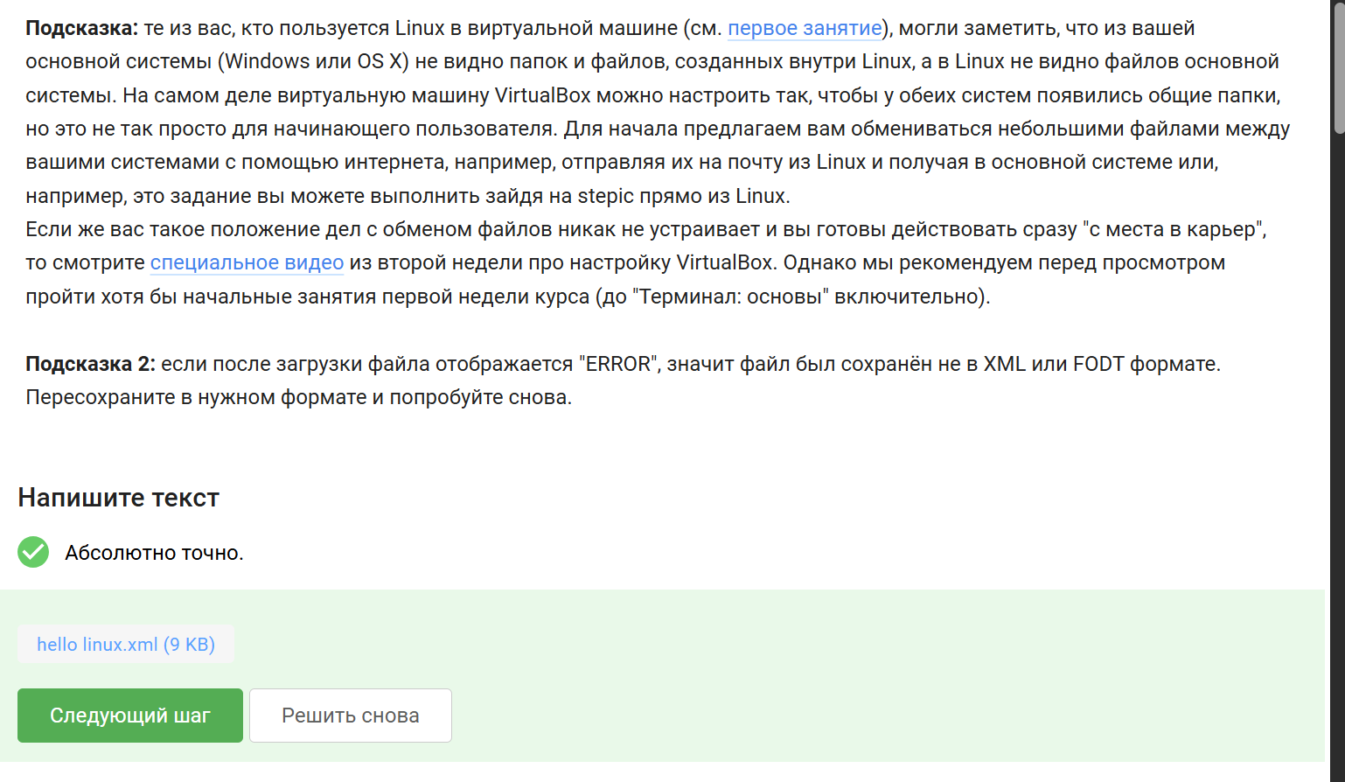
Название рисунка
deb - формат пакетов ОС проекта Debian. Используется также их производными, например Ubuntu, Knoppix и другими
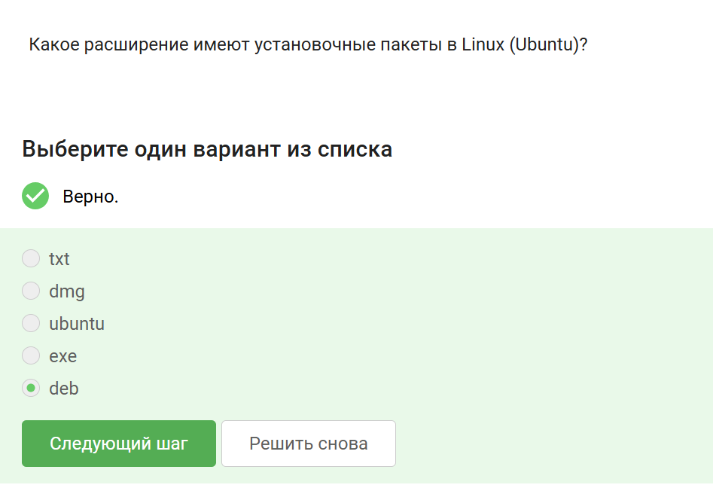
Название рисунка
Первый автор - Denis-Cormount. На скринкасте будет видно, как я установила программу медиапрогрывателя и посмотрела авторов программы.
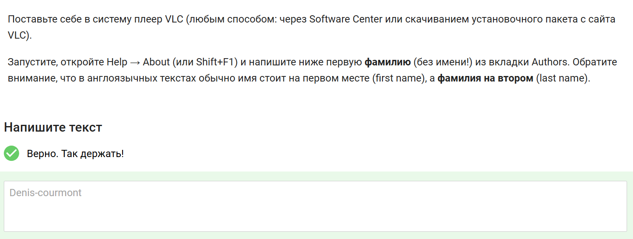
Название рисунка
Менеджер обновлений - программа для обновления установленного ПО в дистрибутивах линукса, основанных на Debian или использующих систему управления пакетами APT. Менеджер обновлений устанавливает обновления безопасности или просто улучшающие функциональность программы.
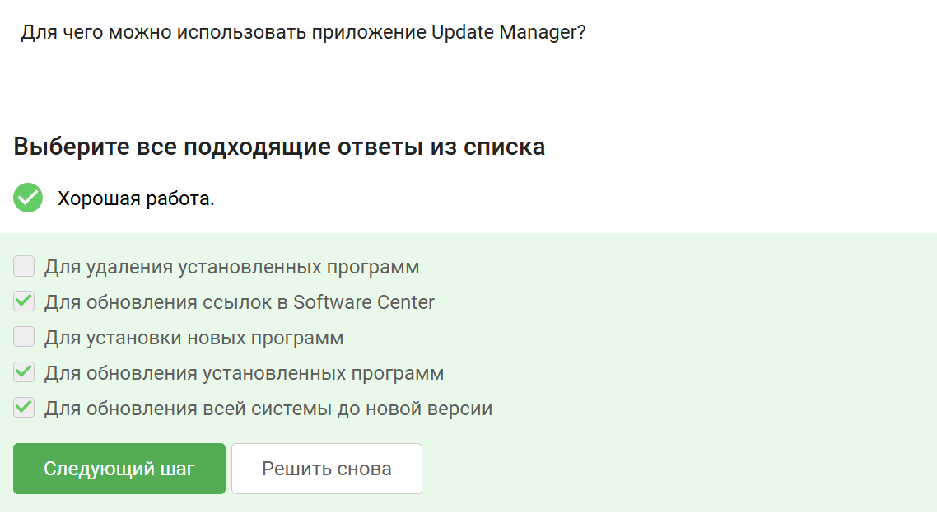
Название рисунка
Ассоль - женское русское имя, термин - определение, консоль и терминал - синонимы для командной строки.
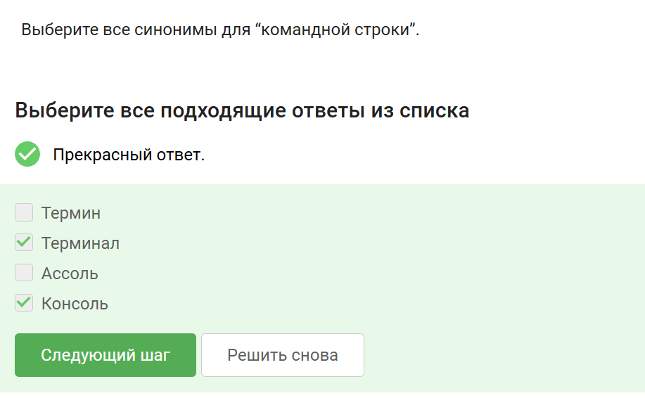
Название рисунка
Интерфейс командной строки линукс является регистрозависимым.
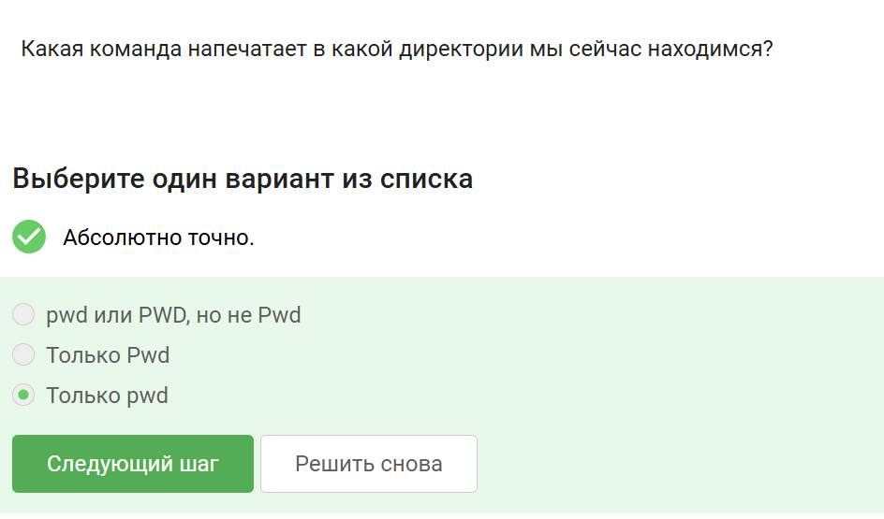
Название рисунка
Интерфейс командной строки линукс является регистрозависимым, поэтому не все варианты подходят???
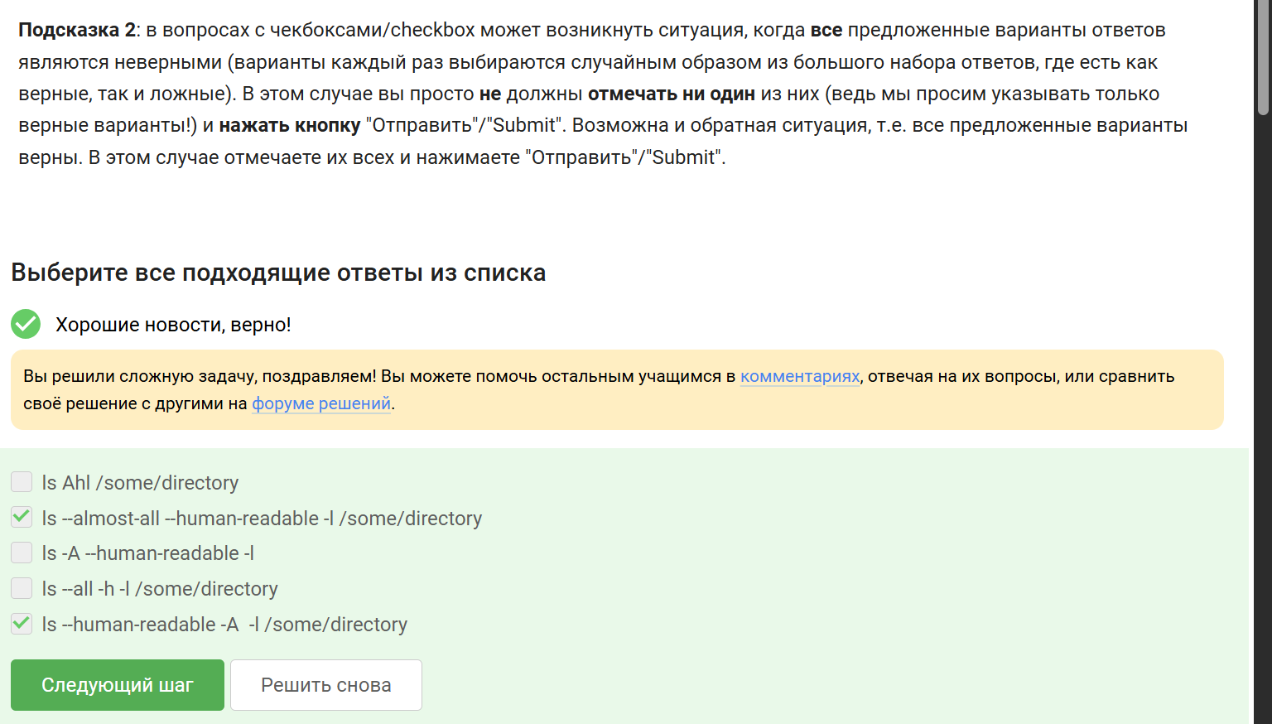
Название рисунка
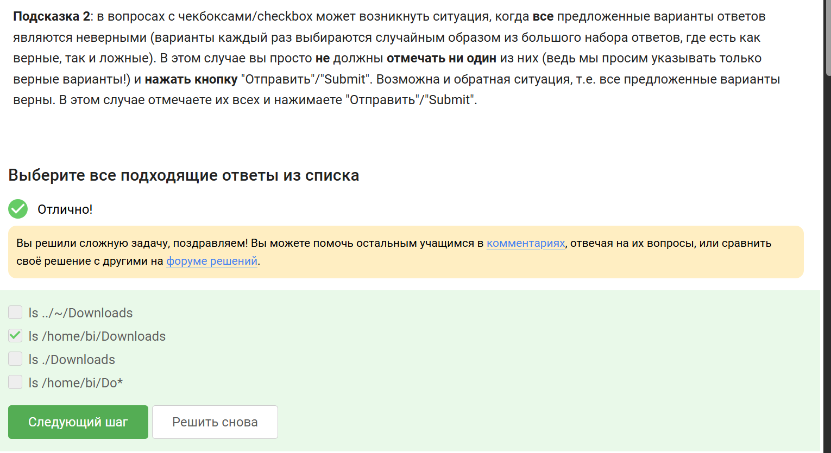
Название рисунка
rm -r - удаление директории и рекуррентное удаление всех файлов, которые в ней находились.
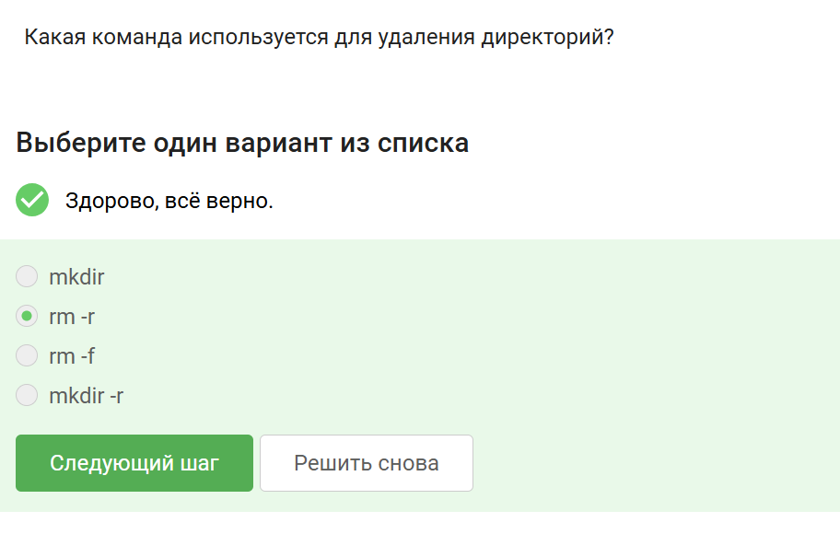
Название рисунка
Это я проверила эмпирическим путём, что видно в ходе скринкаста.
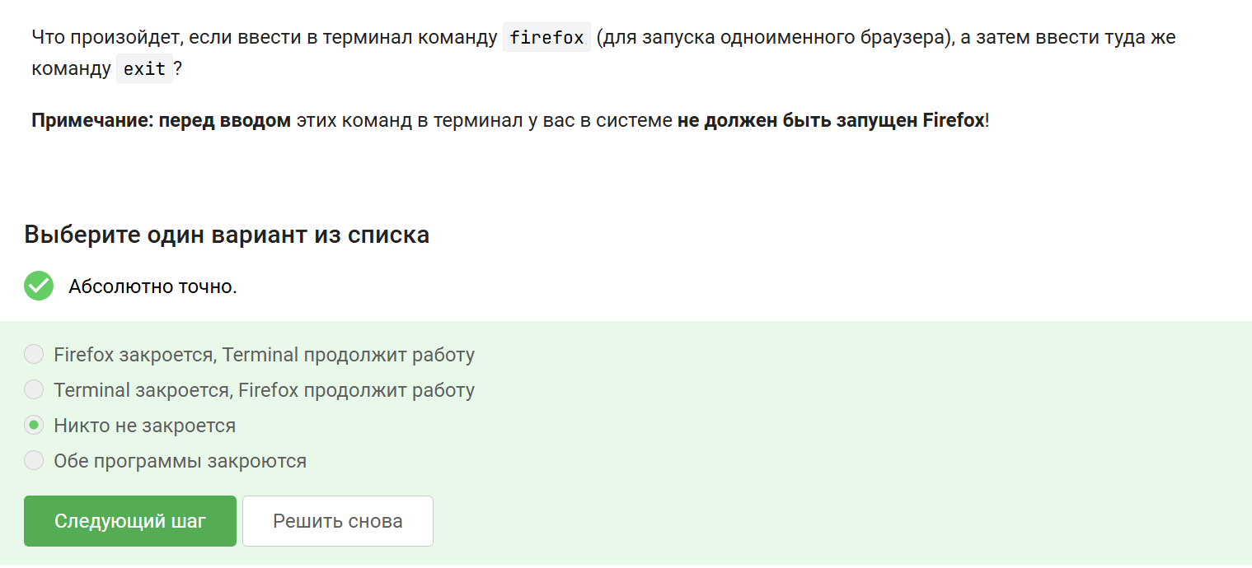
Название рисунка
Это запуск программы в фоновом режиме.
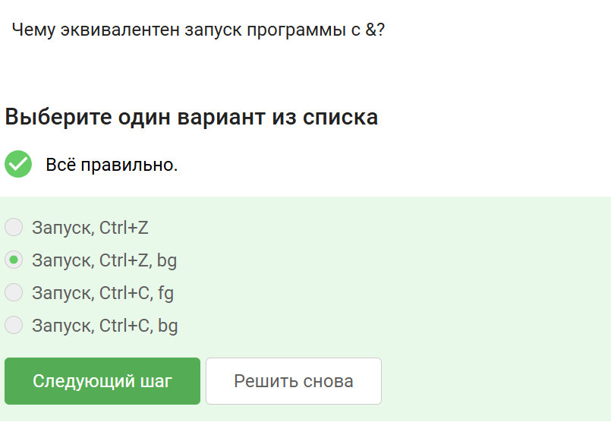
Название рисунка
Здесь видно выполнение команды.
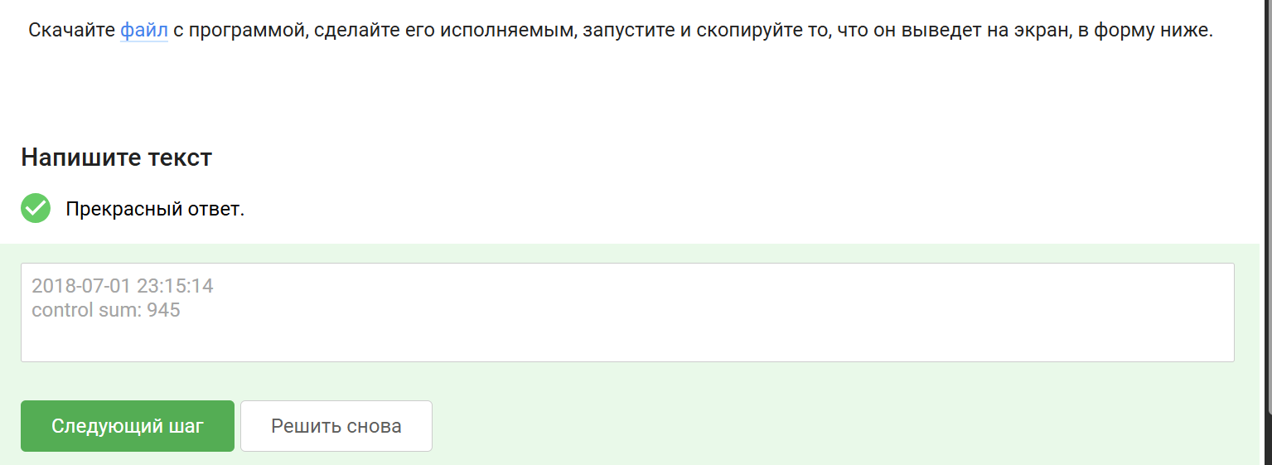
Название рисунка
Автоматически поток ошибок выводится на экран - это видно, например, в ходе выполненных лабораторных. В файл будет поток выводиться, если его перенаправить.
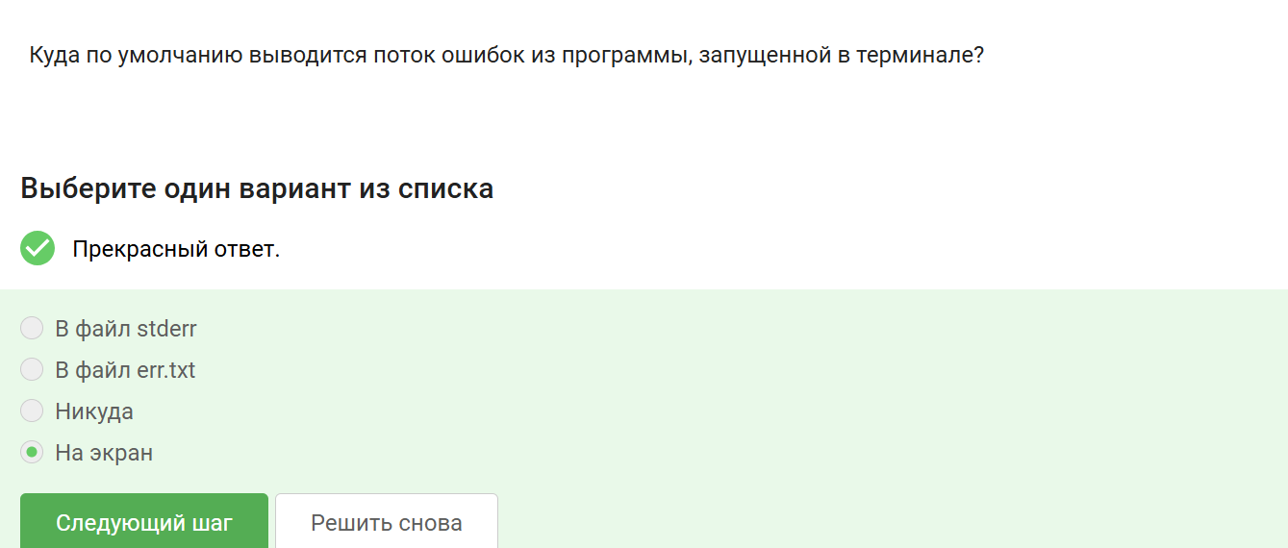
Название рисунка
< file — использовать файл как источник данных для стандартного потока ввода.
file — направить стандартный поток вывода в файл. Если файл не существует, он будет создан, если существует — перезаписан сверху.
2> file — направить стандартный поток ошибок в файл. Если файл не существует, он будет создан, если существует — перезаписан сверху.
file — направить стандартный поток вывода в файл. Если файл не существует, он будет создан, если существует — данные будут дописаны к нему в конец.
2>>file — направить стандартный поток ошибок в файл. Если файл не существует, он будет создан, если существует — данные будут дописаны к нему в конец.
&>file или >&file — направить стандартный поток вывода и стандартный поток ошибок в файл. Другая форма записи: >file 2>&1.
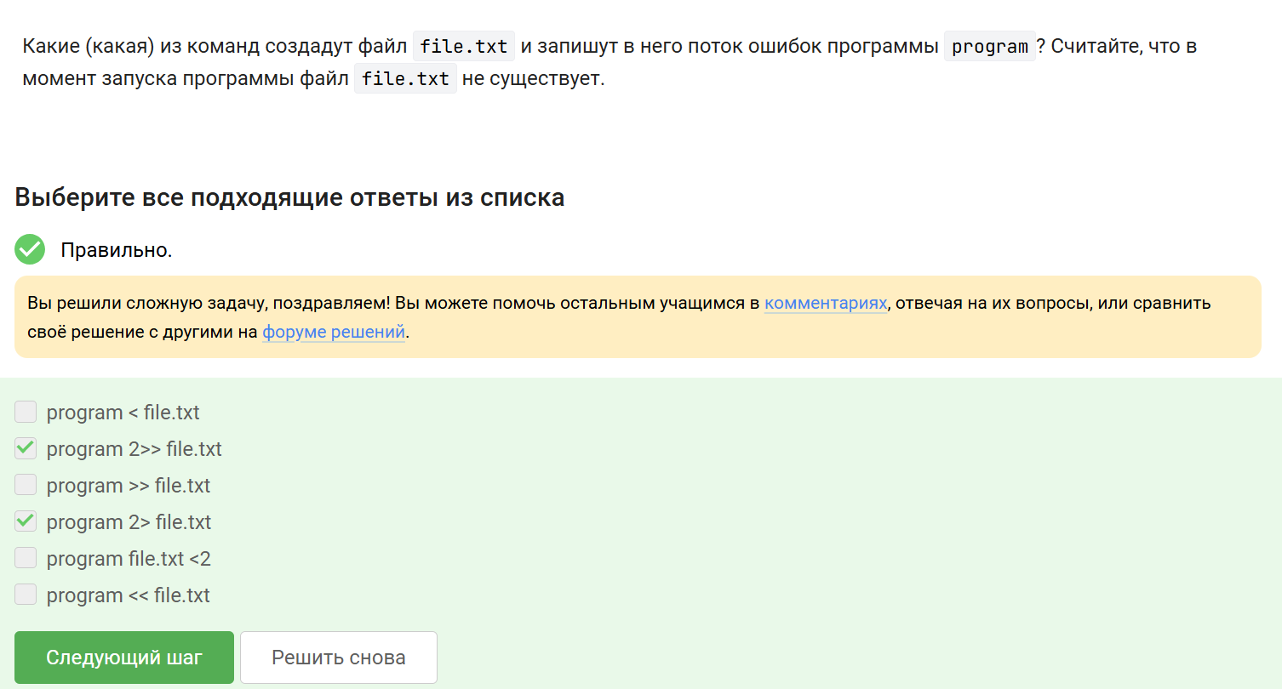
Название рисунка
- cat names.txt | ./interacter.py | less = вывод на экран
- cat names.txt | ./interacter.py 2>err.txt | less = вывод ошибки в err.txt
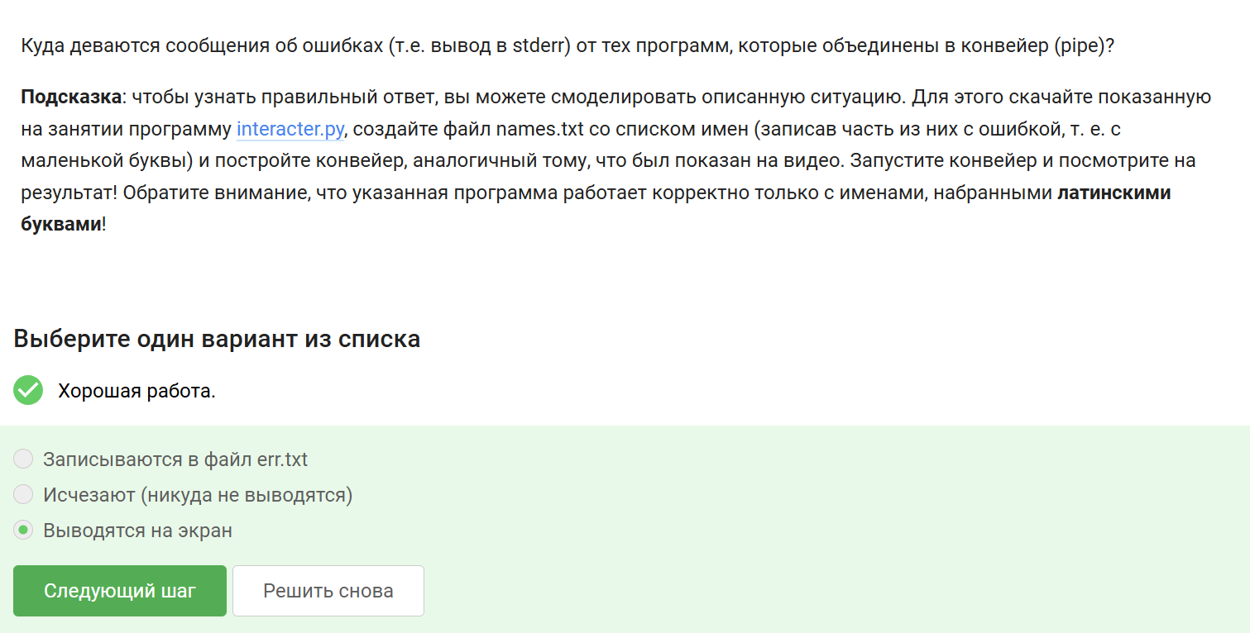
Название рисунка
Команда wget -P /home/alex/Pictures http://example.com/example.jpg скачивает файл и даже размещает его, назвав example.jpg, в папке /home/alex/Pictures. Но после этих манипуляций срабатывает часть ключа -O 1.jpg и только что скачаный example.jpg конвертируется в 1.jpg и размещается в текущей директории, в которой мы находимся, потому что путь файла уже не указан, указано только название - 1.jpg.
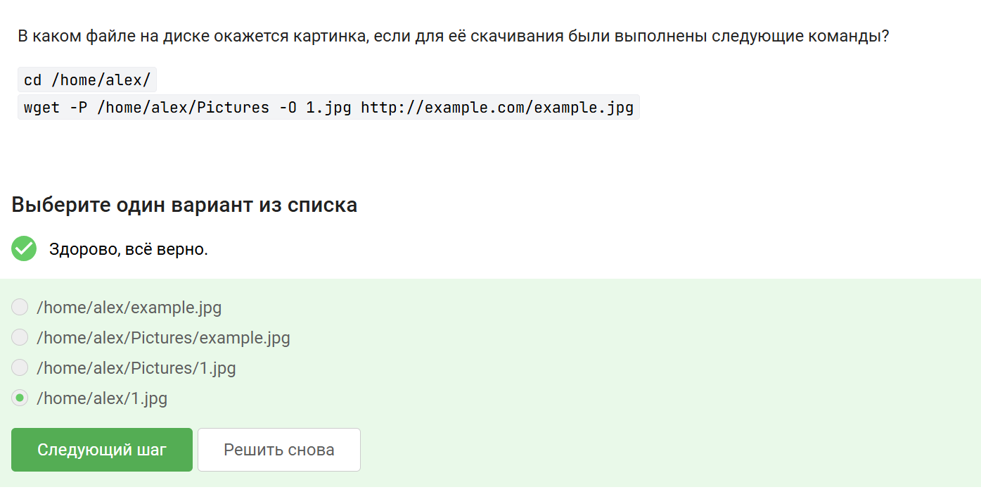
Название рисунка
-q –quiet Turn off Wget’s output.
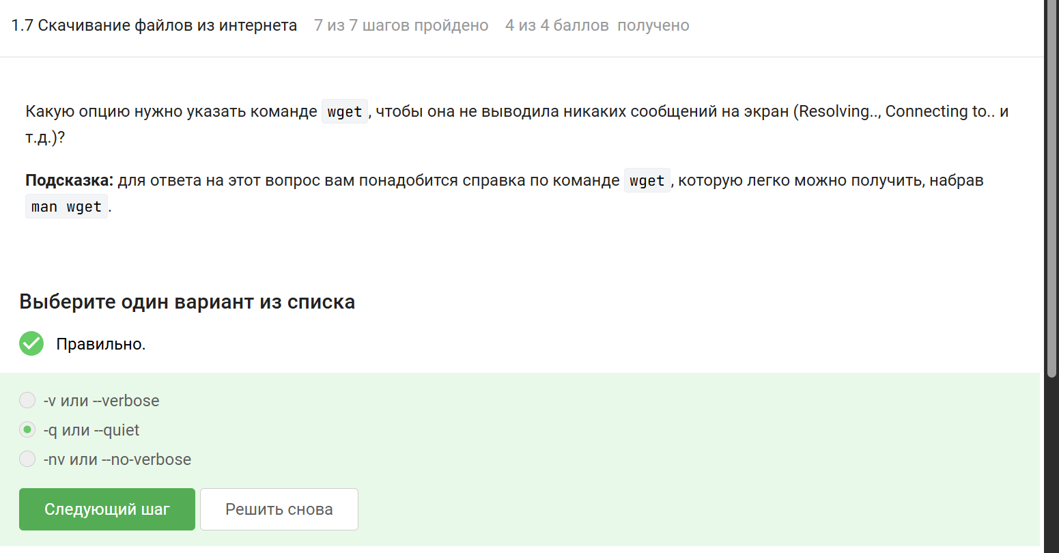
Название рисунка
Wget предлагает две опции для решения этой проблемы. В описании каждой опции перечислены краткое имя, длинное имя и эквивалентная команда в .wgetrc.
‘-A acclist’ ‘–accept acclist’ ‘accept = acclist’ ‘–accept-regex urlregex’ ‘accept-regex = urlregex’
Аргумент опции ‘–accept’ представляет собой список суффиксов или шаблонов файлов, которые Wget будет загружать при рекурсивном получении. Суффикс - это конечная часть файла, состоящая из “обычных” букв, например, ‘gif’ или ‘.jpg’. Шаблон совпадения содержит подстановочные знаки типа shell, например, ’books*’.
Таким образом, указав ‘wget -A gif,jpg’, Wget загрузит только файлы, заканчивающиеся на ‘gif’ или ‘jpg’, то есть GIF и JPEG. С другой стороны, ‘wget -A “zelazny196[0-9]” загрузит только файлы, начинающиеся с ’zelazny’ и содержащие в себе числа от 1960 до 1969. Описание того, как работает сопоставление шаблонов, можно найти в руководстве к вашей оболочке.
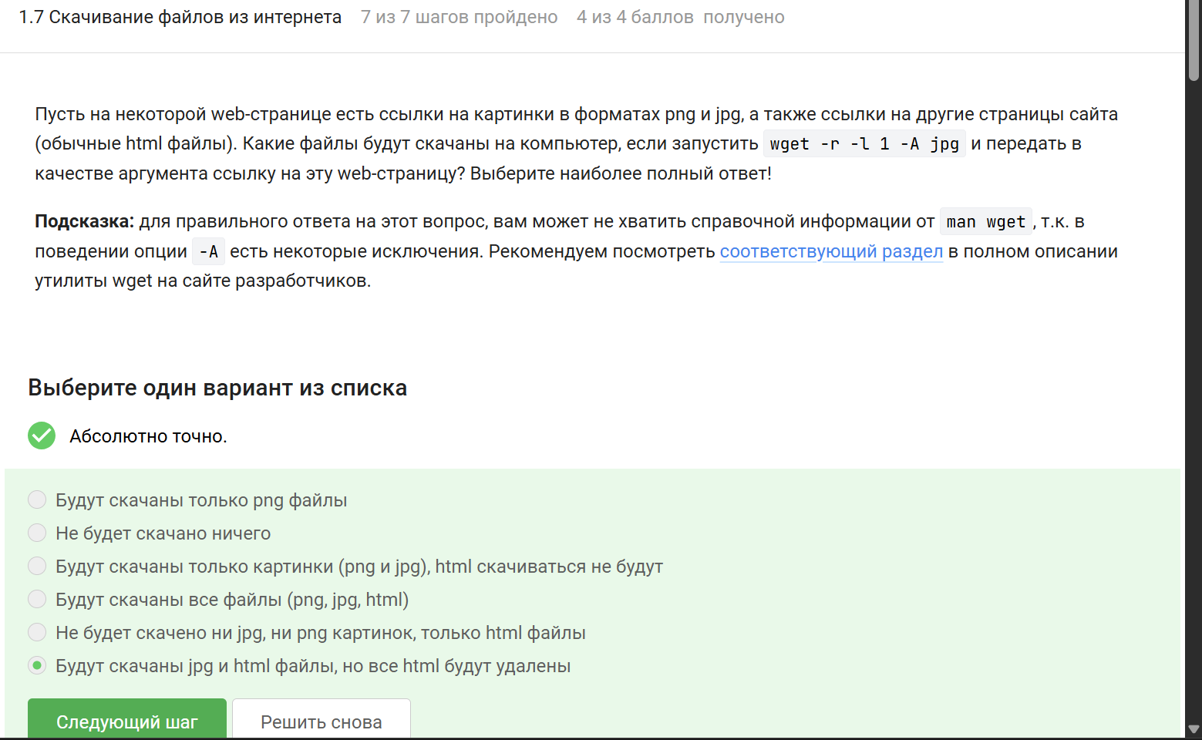
Название рисунка
gzip (сокращение от GNU Zip) — утилита сжатия и восстановления (декомпрессии) файлов, использующая алгоритм Deflate.
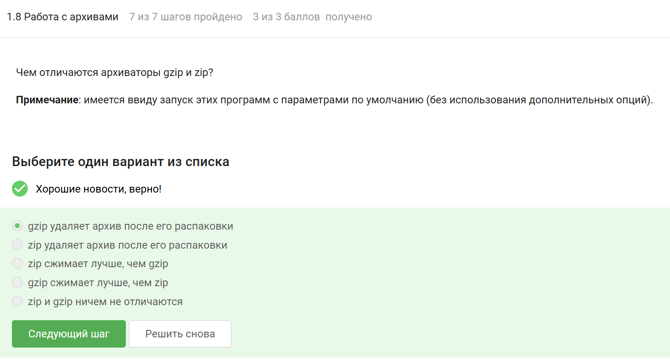
Название рисунка
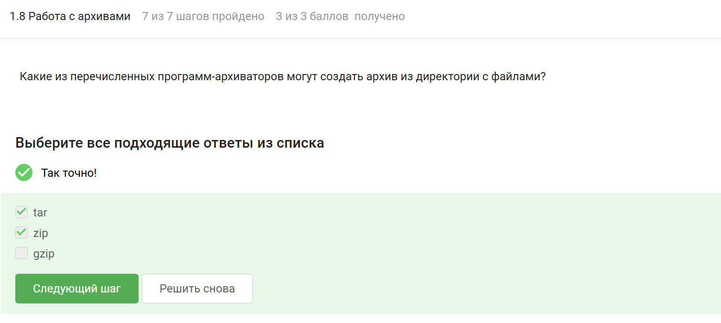
Название рисунка
c - архиватор
j - указатель на тип архиватора bzip
f - потому что создаем архив в файловой системе
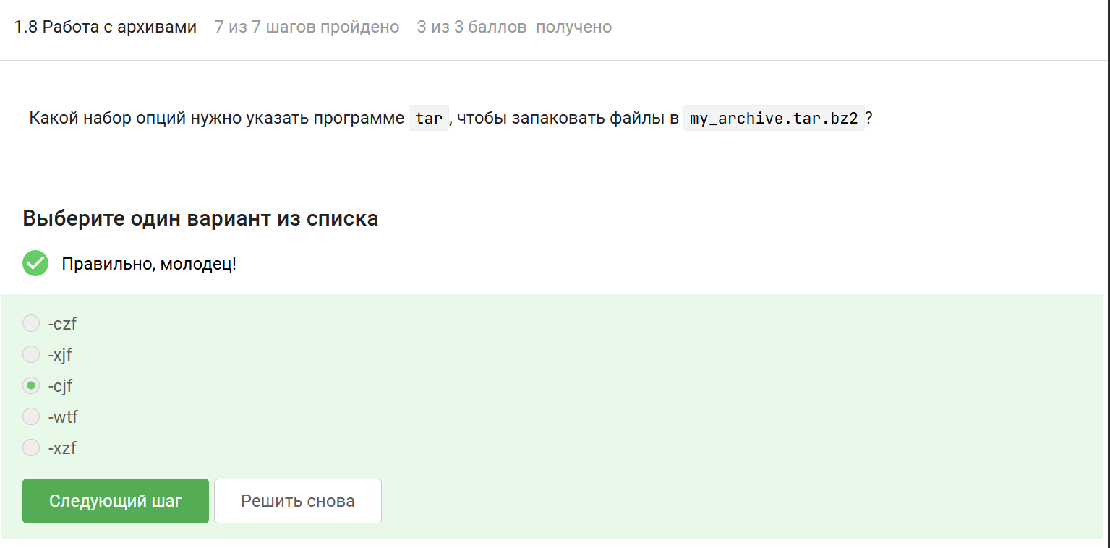
Название рисунка
? = один символ
alexey = маленькая буква
И файл должен быть jpeg, а не jpg
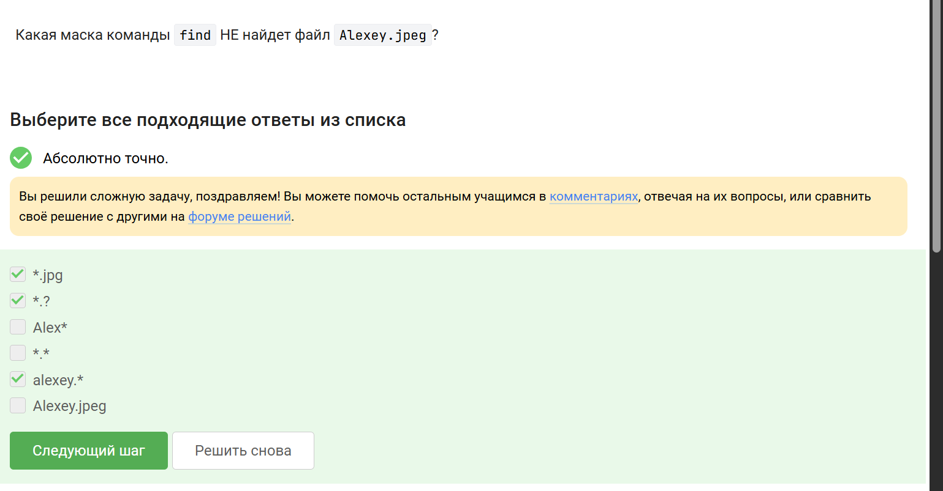
Название рисунка
Регистр - маленькая буква, слово - world, а не word
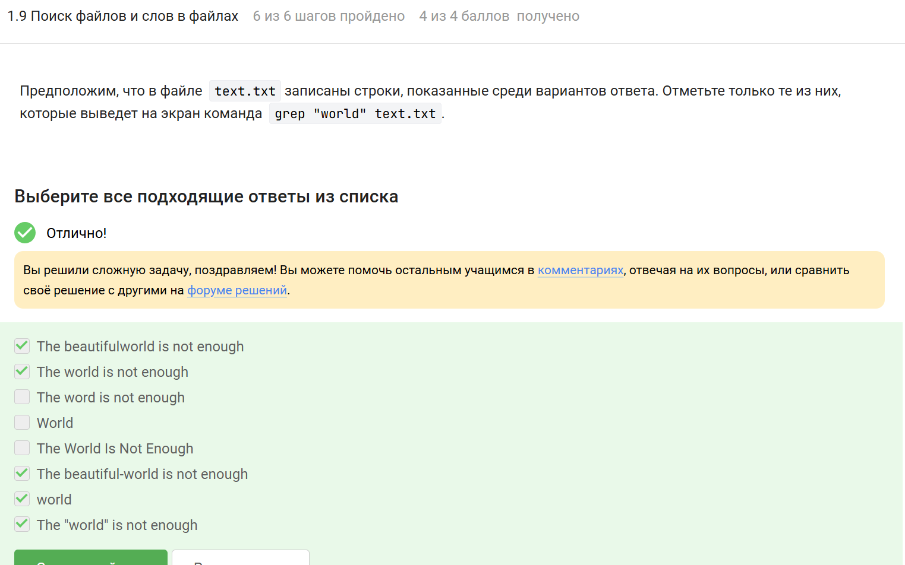
Название рисунка
grep -r “love” ~/Shakespeare/ > 1_m.txt`
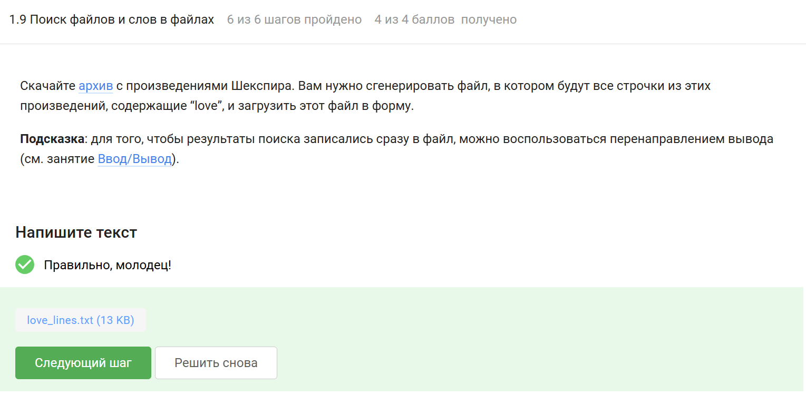
Название рисунка

5 Выводы
Я прошла 1 этап курса ‘Введение в Linux’ на платформе Stepik и ознакомилась с функционалом операционной системы Linux.

Список литературы

